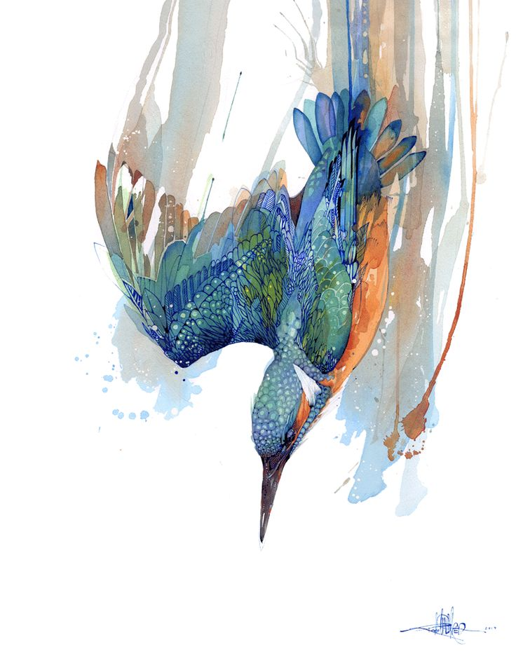
Eliška Tůmová

Ledňáček
Jen jedno malé křupnutí,
ale začíná tím mnohem více.
Pocit štěstí jako bodnutí,
nový život, když začínají fungovat mu plíce.

Proletíme životem
spolu s malým ledňáčkem.
Teď poprvé ledňáček je nad nebem,
poprvé shledá se s panáčkem,
tím jeho nesmělým zachráncem.

Ptáček zatím nic netuší.
Najednou rána, pád.
Chlapec teď drží ho v náručí,
pochopí ledňáčka snad.

Křidýlko jedno krásně modré,
druhé teď krví rudne.
Chlapec se rozběhl držíc ledňáčka,
už jenom kapka naděje pro ptáčka.

Pak však po nějaké době,
ledňáček prozpěvuje si sobě.
Chlapec doprovází ho slovy,
že budou si navždy svoji,
přec přátelské pouto je pojí.

Takto náš ledňáček našel si domov, i když ztratil schopnost létat. Chlapec se svým posláním je hotov. Přátelství může jen vzkvétat.

Marek Brettschneider

Ledňáček
Ledňáček si nad hladinou poletuje, kde najít rybku, snadno si pamatuje. To v tůni u starého jezu jich tam plave, vybrat si tu správnou, není snadné.
Už, už ji vidí, křídla složí, hlavu skloní, a v tu ránu letí po ní.
Shora malá se mu zdála, avšak pod hladinou velká tlama. To štika se diví, jaký pták to na ni civí.
Štika tlamu skousne, se štěstím ledňáček vyklouzne. Mokrý po tom zážitku, přejde ho chuť na rybku.
Oba pak žijí v naději, že se dnes ještě najedí. Ledňáček však domů pospíchá, protože ví, že v hnízdě vážku k jídlu má.

